

ФЕДЕРАЛЬНОЕ ГОСУДАРСТВЕННОЕ АВТОНОМНОЕ ОБРАЗОВАТЕЛЬНОЕ УЧРЕЖДЕНИЕ ВЫСШЕГО ОБРАЗОВАНИЯ

Самарский национальный исследовательский

университет им.ак. С. П. Королева (Самарский университет)

Кафедра геоинформатики и информационной безопасности

Дисциплина: «Методы распознавания образов»

Отчёт

по лабораторной работе № 2

«Байесовская классификация»

Вариант №15

Выполнили:

студенты группы 6512

Планкин А.В

Загрутдинов Д.Р.

Проверила:

Денисова А.Ю.

Самара, 2020

Цель работы: изучение теоретических основ и экспериментальное исследование методов построения оптимальных классификаторов для распознавания образов.

1. Построить байесовскую решающую границу между классами 0 и 1 двумерных нормально распределенных векторов признаков для случая равных корреляционных матриц и равных априорных вероятностей и изобразить ее графически. Вычислить вероятности ошибочной классификации и суммарную вероятность ошибочной классификации в этом случае.

1.1 Исходные параметры моделируемых нормальных распределений

Мат. ожидания:

M1 = [0; 1];

M2 = [-1; -1];

Корреляционная матрица:

B = [0.25 0; 0 0.25];

1.2 Графическое изображение байесовской решающей границы.

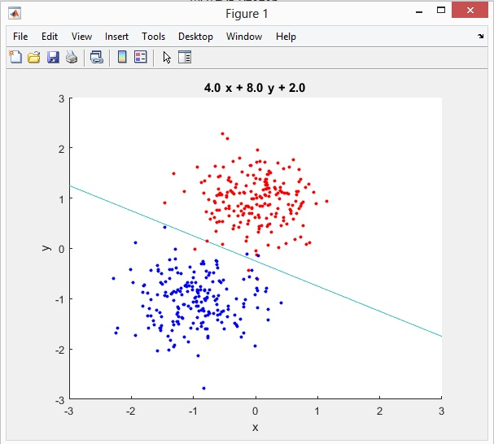

Вероятности ошибочной классификации:

p1 = 0,0127

p2 = 0,0127

pTotal = 0,0127

2. Построить минимаксный классификатор и классификатор Неймана-Пирсона для вероятности ошибки первого рода 0.05 \* p0 для двух классов 0 и 1 двумерных нормально распределенных векторов признаков в случае равных корреляционных матриц. Изобразить решающие границы полученных классификаторов графически.

2.1 Исходные параметры моделируемых нормальных распределений

Мат. ожидания:

M1 = [0; 1];

M2 = [-1; -1];

Корреляционная матрица:

B = [0.25 0; 0 0.25];

2.2 Графическое изображение решающих границ минимаксного классификатора.

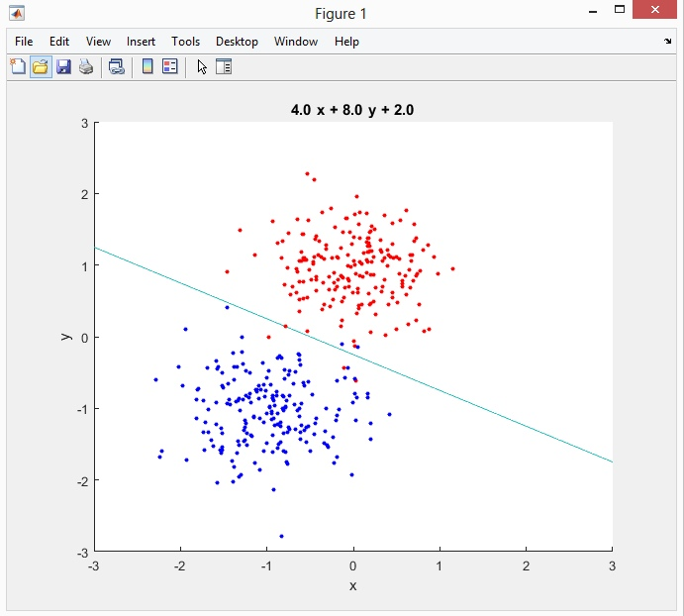

Вероятность ошибочной классификации 1 = 0.0127

(0.5 - 0.5\*erf(0.158\* λ + 1.58))

Вероятность ошибочной классификации 2 = 0.0127

(0.5\*erf(0.158\* λ - 1.58) + 0.5)

Суммарная вероятность ошибочной классификации = 0.0127

Общий риск = 0.0127

2.3 Графическое изображение решающих границ классификатора Неймана-Пирсона.

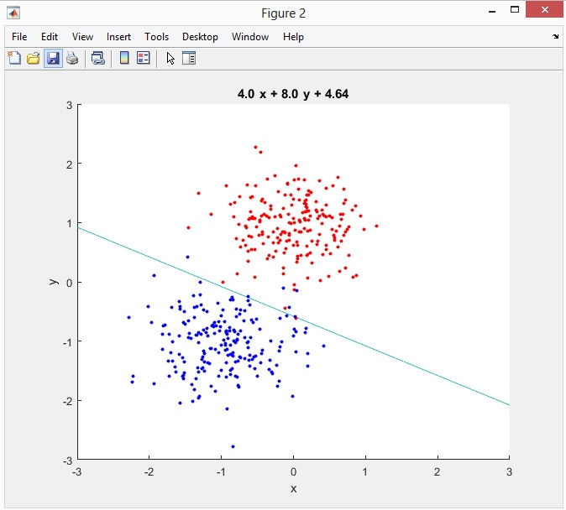

Вероятность ошибочной классификации 1 = 5.000000e-02

Вероятность ошибочной классификации 2 = 0.5 - 0.5\*erf(0.158\*lambda + 1.58)

3. Построить байесовскую решающую границу между классами 0 ,1 и 2 двумерных нормально распределенных векторов признаков для неравных корреляционных матриц и равных априорных вероятностей. Изобразить полученные решающие границы графически.

3.1 Исходные параметры моделируемых нормальных распределений

Мат. ожидания:

M1 = [0; 1];

M2 = [-1; -1];

M3 = [1; 0];

Корреляционные матрицы:

B1 = [0.1 0; 0 0.1];

B2 = [0.32 0; 0.5 0.78];

B3 = [0.1 0; 0.23 0.12];

3.2 Графическое изображение решающих границ байесовское классификатора.

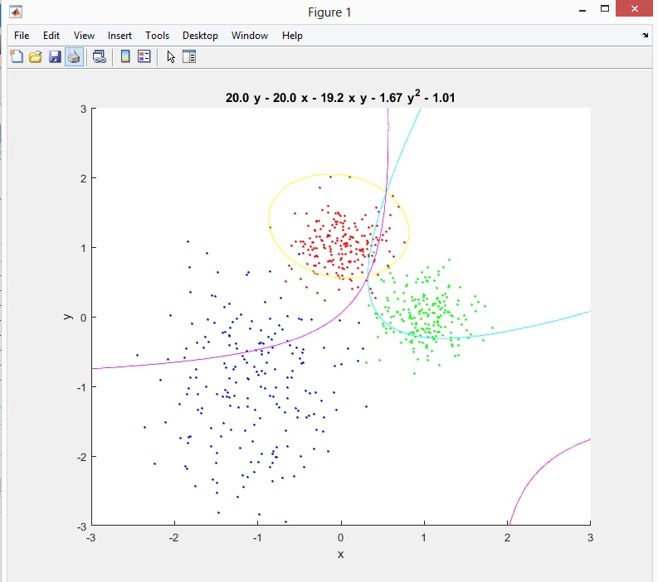

3.3 Вычисление вероятностей ошибочной классификации

Оценка вероятности 1 = 0.0050

Оценка вероятности 2 = 0.1200

Погрешность 1 = 0.9975

Погрешность 2 = 0.1915

Объем обучающей выборки, обеспечивающий получение оценок вероятностей ошибочной классификации с погрешностью не более 5%:

N = 79600